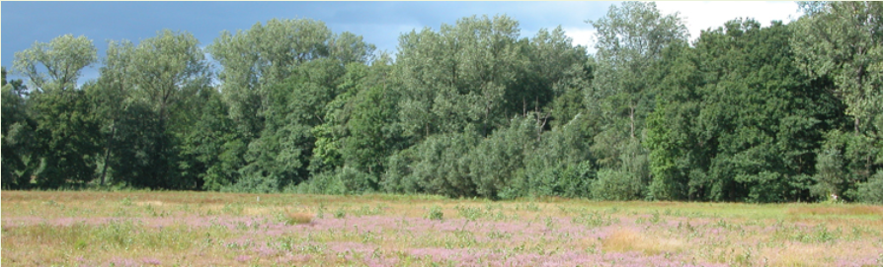
Bergom: Richting Hertberg…
(deel 1)
Zondag 20 november, 10u

Praktisch
De komende weken plannen we twee wandelingen en looptrainingen die vertrekken in Bergom – Herselt. De eerste staat gepland nu zondag, 20 november 2022. Deze wandeling/loop gaat richting het mooie natuurgebied “Hertberg”. Wij voorzien één route van 7km voor de wandelaars en twee routes van 10 en 12,7 km voor de lopers.
Gezien er de komende dagen wel wat regen verwacht wordt, raden wij schoenen aan met een ruwer profiel !

Vertrek
Zondag, 20 november 2022, 10u
Parking achter de kerk, GPS: Diestsebaan 2 – 2230 Herselt
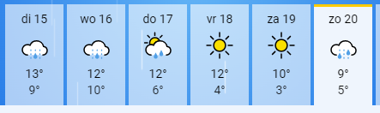

Route 1: Lopen 12,7KM
Verhard: 3,9KM
Onverhard: 8,8KM
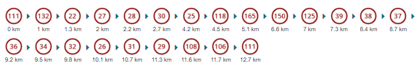

Route 2: Lopen 9,9km
Verhard: 3,9KM
Onverhard: 6 KM
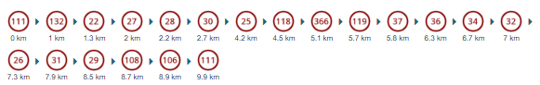
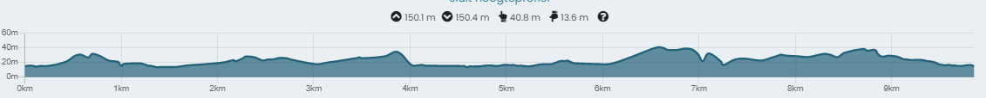

Route 3: WANDELEN 7,1km
Verhard: 1,8km
Onverhard: 5,3km

Gezien er de komende dagen wel wat regen verwacht wordt, raden wij schoenen aan met een ruwer profiel !

